МБДОУ «Борисовский детский сад «Ягодка»

Творческая мастерская в рамках кураторского сопровождения
«Игрушки – шумелки своими руками»

(август 2020 г.)

Воспитатель: Осипова Елена Алексеевна,
МБДОУ «Борисовский детский сад «Ягодка»

пгт Борисовка
2020
Творческая мастерская «Игрушки – шумелки своими руками»
(август 2020 г.)
Воспитатель Осипова Елена Алексеевна, МБДОУ «Борисовский детский сад «Ягодка».
Шумелка — погремушка для детей своими руками.
Для такой простой игрушки — погремушки своими руками нам понадобится совсем не много материалов, но маленьким детям такие вещи очень нравятся. Погремушки можно использовать для развития с детьми 1 месяца жизни.
Что нам нужно: Картон обычный или гофрированный. Ножницы Палочки от мороженного Клей Дырокол Нитки прочные Пуговицы или бусины
Маркер или краски с кисточками
Для начала вырезаем круги из картона. Украшаем круги с одной стороны маркером или красками. Пусть ребёнок вам поможет, он будет очень рад принимать участие в работе над его будущей игрушкой! Теперь приклеиваем палочку к обратной стороне раскрашенного круга, и так же приклеиваем ещё один круг сзади, так, чтобы палочка оказалась между двумя картонными кружками. Далее проделываем дыроколом дырочки по кругу. Привязываем нитки с бусинами или пуговицами к нашим готовым картонным кружочкам.
И всё, замечательная шумелка готова!
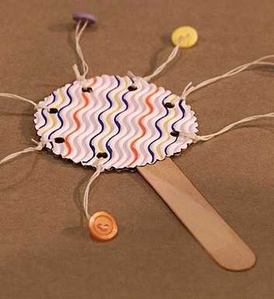
Такие шумелки можно сделать так же из спичечных коробков, наполнив их разным содержимым и украсив вместе с ребёнком по вашему вкусу. Такие игрушки очень полезны для развития слуха у детей!
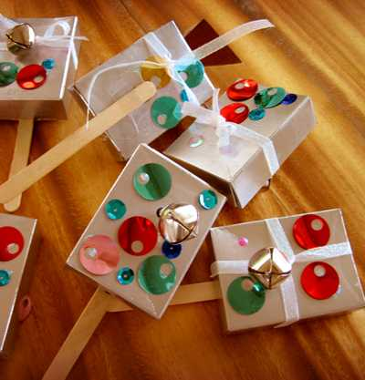
Как вариант шумелки или молоточка для малыша — из карандаша и маленькой алюминиевой баночки. Этот пример посложнее, т.к. придётся делать в банке отверстие и прикреплять к ней карандаш.

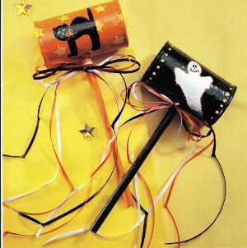

Тоже интересно: www.podelki-rukami-svoimi.ru

Шарики - шумелки для детей своими руками
Все дети любят шоколадные яйца с сюрпризом. И в современной жизни родители не отказывают себе в удовольствии побаловаться своего чадо этим лакомством. Как вещает нам реклама это не просто сладость, но и еще приятный сюрприз в виде игрушки или сувенира. Сладость съедена, игрушка собрана, коллекция пополнена, но остается еще один весьма полезный предмет – это скругленный пластиковый контейнер (будем называть их шариками).
Не торопись его выбрасывать, ведь из него можно сделать массу интересных вещиц, игрушек и даже методических пособий для занятий с ребенком. Одна из моих любимых игр это игра с шариками-шумелками.

Как сделать шарики
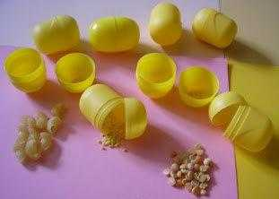
Чтобы сделать шарики, вам понадобится четное количество пластиковых контейнеров от яиц с сюрпризом (шарики), но они должны быть одинакового цвета/оттенка, чтобы при поиске цвет не был одним из параметров поиска. Так же необходимо иметь скотч, изоленту или клейкую ленту, для того, чтобы склеить шарики после их наполнения, иначе любопытный малыш будет сосредоточен на том, чтобы открыть шарики, а не послушать. Ну и, конечно, необходимо набрать наполнители. Наполнителями могут быть различная крупа (горох, рис, гречка, фасоль, пшено), макароны, монетки, и даже соль и сахар. Далее попарно наполняем одинаковым количество крупы или другим материалом наши шарики, закрываем шарик и по периметру фиксируем шарик скотчем или другим материалом. Наши шарики готовы, можно играть!

Развивающие игра «Нади такой же»
Смысл игры в том, чтобы найди из массы шариков два одинаково звучащих шарика.
Для первого знакомства можно дать малышу все шарики, пусть он их исследует, послушает, испытает на прочность. После знакомства можно выбрать один шарик или предложить ребенку это сделать, «пошуметь» шариком, а потом предложить найти такой же! Если ребенок малыш начнет перебирать шарики (хотя бы на некоторое время), значит, цель достигнута – ребенок включился в игру, если нет, то не страшно, предложите поиграть малышу в шарики-шумелки спустя некоторое время (день, неделю, месяц).
Главным образом эта игра развивает слух ребенка, внимание, способность сосредоточится на конкретном чувстве восприятии, что в значительной степени и составляет раннее развитие детей до года.

Песня «Шарики»
С этими же шарика можно повеселиться, потанцевать, спеть песню и провести хорошо время.
Каждый участник выбирает себе пару любых шариков, в данном случае цвет и содержание не имеет значение, главное чтобы они шумели. Далее по тексту песни из сборника Екатерины Железновой «Шарики».
Припев:
Наши шарики берём
И трясём, трясём, трясём,
Ведь каждый шарик не простой –
С горохом, рисом и крупой.
Поднимите шарик свой
Высоко над головой,
На носик можно положить,
Но только, чур, не уронить.
Припев.
Шар перед собой кладём,
И вокруг него идём
И даже можно проскакать,
Но только шар не задевать.
Припев.
Прыгай, прыгай высоко,
Прыгать с шариком легко,
Так прыгай, прыгай веселей
И даже ножек не жалей.
Припев.
На ладошке шар несём
И другой ладошкой бьём,
И дружно говорим слова
«И раз и два и раз и два».
Припев.
Саму песню можно послушать в интернете или приобрести диск.

Игрушки своими руками
А если шарики-шумелки уже сделаны, а материал из яиц с сюрпризом остался, то можно пофантазировать и смастерить разнообразные игрушки. Увлекательным будет не только результат, но и процесс, так как делать что-то с ребенком всегда приятно.
Вот несколько примеров-идей, которые можно найти во всемирной паутине.
Источник: Детский городок
www.dgorodok.ru

Игрушки-шумелки. Идеи для изготовления и игры
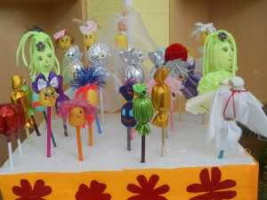
Игрушки -шумелки с красивой музыкой, выразительными детскими голосами и забавным шумовым оформлением обеспечат весёлые и эффективные развивающие занятия с малышами в семье или в детском саду.
Звукоподражание на различных шумовых и детских инструментах различными способами, с различной громкостью и оттенками обучает детей способам и приёмам игры на различных шумовых инструментах, а также способствует развитию творческой фантазии.
Увлекательной формой музыкально — ритмических игр для детей является звукоподражание и элементарное музицирование на детских музыкальных инструментах.
С 3-5 лет дети с огромным удовольствием играют под танцевальную музыку, аккомпанируют детским песенкам, импровизируют звуковые картины на заданную тему или иллюстрируют шумами подходящие стихи. Благодаря шумовому оформлению сказочек, у ребёнка развивается и умение сосредоточенно слушать, и хорошая реакция и память.
Игрушка на развитие слухового восприятия.
Для изготовления понадобятся киндер (любой большой , маленький любого цвета. ) и шумящий наполнитель: монетки, камушки, горох, фасоль, пшено, манка, каштаны, макароны и т.д.
Любой карандаш или любая палочка. Мы брали карандаши, палочки от суши, трубочки от соков. Любого размера и любой длины.
Берём киндер одеваем его на палочку, засыпаем свой наполнитель. И украшаем его на сколько хватит фантазии вашей.
Наполнитель может быть разный. Лучше всего делать по парам. Так нам было интересней. У кого какой был звук — дети отгадывали (звонкий, глухой и т.д).
Задача пошуметь всеми шумелками и составить пары с одинаковым наполнителем. Или найди свою пару по виду, по звуку. Советую изготовить такие лёгкие и замечательные игрушки-шумелки. Они очень нравятся детям.
- Ребёнок реализует свои представления, образы в шумах, звуках, ритмах в игровом сказочном оформлении, что всегда сопровождается положительными эмоциями.
- Звукоподражание на различных шумовых и детских инструментах различными способами, с различной громкостью и оттенками способствует развитию творческой фантазии.
- Развивается слуховая память, дети учатся внимательно слушать и быстро реагировать на отдельные слова песен и сказок.
Развивается слух детей, они различают даже небольшие оттенки звучания: громкости, продолжительности, высоты, тембра, акценты и ритмы.
Вот в такие игры мы играем в нашем детском саду. Я беру их из интернета или книг специальных.
В детском клубе
Жил-был мальчик Петя.
Он катался на велосипеде (1)
Он качался на качелях (2)
Он катался с горки (3)
Однажды мама спросила –
«Хочешь поиграть с ребятами?»
И они пошли в детский клуб (4)
Там уже были другие дети.
Они бегали по комнате (5)
Они гремели погремушками (6)
А потом позвонил колокольчик(7)
И все стали танцевать под музыку(8)
Вам понадобятся: погремушки, колокольчики, деревянные палочки (клавесы) или деревянные ложки.
1 – вращаем руками перед грудью
2 – качаем руками
3 – поднимаем руки вверх и вертикально опускаем вниз
4 – медленно ударяем палочкой по палочке (ложкой о ложку)
5 – быстро ударяем палочкой по палочке (ложкой о ложку)
6 – гремим погремушками
7 – звеним колокольчиками
8 – «фонарики»

